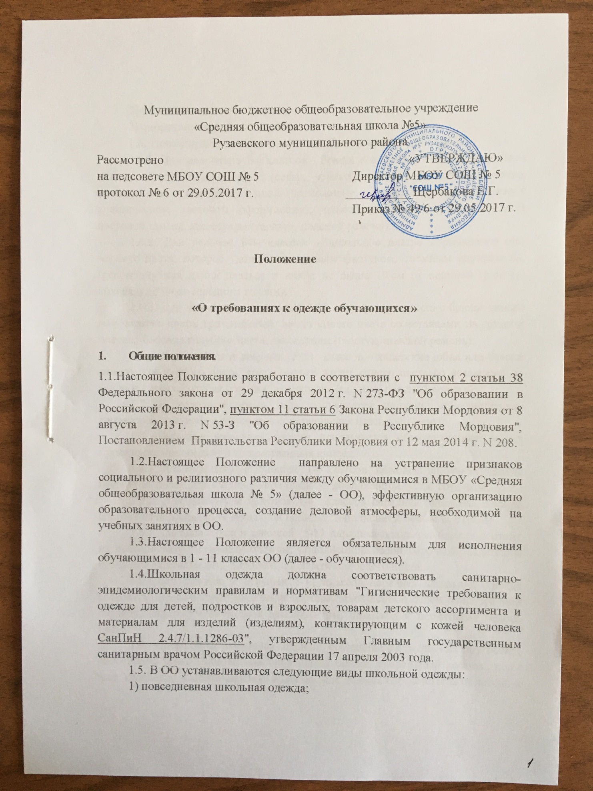

Муниципальное бюджетное общеобразовательное учреждение
«Средняя общеобразовательная школа №5»
Рузаевского муниципального района
Рассмотрено «УТВЕРЖДАЮ»
на педсовете МБОУ СОШ № 5 Директор МБОУ СОШ № 5
протокол № 6 от 29.05.2017 г. ___________Щербакова Е.Г.
Приказ № 49/6 от 29.05.2017 г.

Положение
«О требованиях к одежде обучающихся»
- Общие положения.

1.1.Настоящее Положение разработано в соответствии с пунктом 2 статьи 38 Федерального закона от 29 декабря 2012 г. N 273-ФЗ "Об образовании в Российской Федерации", пунктом 11 статьи 6 Закона Республики Мордовия от 8 августа 2013 г. N 53-З "Об образовании в Республике Мордовия", Постановлением Правительства Республики Мордовия от 12 мая 2014 г. N 208.
1.2.Настоящее Положение направлено на устранение признаков социального и религиозного различия между обучающимися в МБОУ «Средняя общеобразовательая школа № 5» (далее - ОО), эффективную организацию образовательного процесса, создание деловой атмосферы, необходимой на учебных занятиях в ОО.
1.3.Настоящее Положение является обязательным для исполнения обучающимися в 1 - 11 классах ОО (далее - обучающиеся).
1.4.Школьная одежда должна соответствовать санитарно-эпидемиологическим правилам и нормативам "Гигиенические требования к одежде для детей, подростков и взрослых, товарам детского ассортимента и материалам для изделий (изделиям), контактирующим с кожей человека СанПиН 2.4.7/1.1.1286-03", утвержденным Главным государственным санитарным врачом Российской Федерации 17 апреля 2003 года.
1.5. В ОО устанавливаются следующие виды школьной одежды:
1) повседневная школьная одежда;
2) парадная школьная одежда;
3) спортивная школьная одежда.
1.6. Повседневная школьная одежда обучающихся включает:
1.6.1. Для мальчиков 1-4 классов - брюки классического покроя, пиджак или жилет нейтральных цветов (серых, черных) или неярких оттенков синего, темно-зеленого, коричневого цвета (возможно использование ткани в полоску в классическом цветовом оформлении); однотонная сорочка сочетающейся цветовой гаммы; аксессуары (галстук, поясной ремень);
1.6.2. Для девочек 1-4- классов – школьное платье коричневого или черного цвета, которое дополнено черным фартуком, съемным воротником, (рекомендуемая длина платьев и юбок: не выше 10 см от верхней границы колена и не ниже середины голени).
1.6.3. Для мальчиков и юношей 5-11 классов – кадетские брюки синего или черного цвета, трикотажный жилет синего цвета со вставками на груди и плечах, сорочка голубого цвета; аксессуары (галстук, поясной ремень);
1.6.4. Для девочек и девушек 5-11 классов – кадетские юбка или брюки синего или черного цвета, трикотажный жилет синего цвета со вставками на груди и плечах, голубая сорочка; аксессуары (галстук, поясной ремень);
1.7. В холодное время года допускается ношение обучающимися джемперов, свитеров и пуловеров сочетающейся цветовой гаммы.
1.8. Парадная школьная одежда используется обучающимися в дни проведения праздников и торжественных линеек.
1.8.1. Для мальчиков и юношей 1-4 классов парадная школьная одежда состоит из повседневной школьной одежды, дополненной белой сорочкой.
1.8.2. Для девочек и девушек 1-4 классов парадная школьная одежда состоит из повседневной школьной одежды, дополненной белым фартуком.
1.8.3.Для мальчиков и юношей 5-11 парадная школьная одежда состоит из повседневной школьной одежды, дополненной белой сорочкой, кадетским кителем с аксельбантом, пилоткой и перчатками белого цвета.
1.8.4.Для девочек и девушек 5-11 классов парадная школьная одежда состоит из повседневной школьной одежды, дополненной белой непрозрачной блузкой, кадетским кителем с аксельбантом, пилоткой и перчатками белого цвета.
1.9. Спортивная школьная одежда обучающихся включает футболку, спортивное трико (шорты) или спортивные брюки, спортивный костюм, кеды или кроссовки. Спортивная школьная одежда должна соответствовать погоде и месту проведения физкультурных занятий.
1.10. Для девушек и юношей обязательна аккуратная деловая прическа, длинные волосы (у девушек) собраны в пучок или косу.
1.11. Сменная обувь должна быть чистой.
1.12. Внешний вид обучающихся должен соответствовать общепринятым в обществе нормам делового стиля и носить светский характер.
1.13. Одежда обучающихся должна соответствовать погоде и месту проведения учебных занятий, температурному режиму в помещении.
2. Права, обязанности и ответственность
2.1. Обучающиеся и родители имеют право:
выбирать школьную форму в соответствии с предложенными вариантами.
2.2.Обучающиеся обязаны:
2. 2.1.Носить повседневную школьную форму и сменную обувь ежедневно. Спортивная форма в дни уроков культуры приносится с собой. В дни проведения торжественных линеек, праздников школьники надевают парадную форму.
2.2.2.Одежда должна быть обязательно чистой, свежей, выглаженной
2.2.3.Бережно относиться к форме других обучающихся школы.
3.1.Обучающимся запрещено:
3.2. Приходить на учебные занятия без школьной формы.
3.3.Приходить на учебные занятия (кроме физической культуры) в спортивной форме, кроссовках или кедах.
3.4.Посещать занятия без второй обуви до особого распоряжения директора (в зависимости от устойчивости погоды).
3.5. Обучающимся запрещается появляться в образовательных организациях с волосами, окрашенными в яркие неестественные оттенки, с ярким маникюром и макияжем, с пирсингом.
3.6.Обучающимся запрещается ношение в образовательных организациях:
1) одежды ярких цветов и оттенков; брюк, юбок с заниженной талией и (или) высокими разрезами; одежды с декоративными деталями в виде заплат, с порывами ткани, с неоднородным окрасом ткани; одежды с яркими надписями и изображениями; декольтированных платьев и блузок; одежды бельевого стиля; атрибутов одежды, закрывающих лицо; аксессуаров с символикой асоциальных неформальных молодежных объединений, а также пропагандирующих психоактивные вещества и противоправное поведение;
2) религиозной одежды, одежды с религиозными атрибутами и (или) религиозной символикой;
3) головных уборов в помещениях образовательных организаций;
4) пляжной обуви, массивной обуви на толстой платформе, вечерних туфель и туфель на высоком каблуке (более 7 см);
5) массивных украшений.
3. Ответственность
3.1. В случае, если обучающийся пришел в школу без школьной формы, по требованию классного руководителя он должен написать объяснительную, которая предоставляется дежурному администратору.
3.2. В случае, если обучающийся пришел в школу без формы, на занятия он допускается, но при этом предоставляет классному руководителю дневник, в котором делается запись для родителей с предупреждением о том, чтобы родители приняли соответствующие меры, т.е. обеспечили приход в школу своего ребенка в школьной форме.
4. Права родителей
Родители имеют право:
4.1. Обсуждать на родительских комитетах класса и школы вопросы, имеющие
отношение к школьной форме, выносить на рассмотрение Родительского комитета школы предложения в отношении школьной формы.
4.2. Приглашать на классный и общешкольный родительский комитет, Совет по профилактике правонарушений родителей, дети которых уклоняются от ношения школьной формы, и применять к таким родителям меры в рамках своей компетенции.
5. Обязанности родителей
Родители обязаны:
5.1. Приобрести школьную форму, вторую обувь до начала учебного года.
5.2. Ежедневно контролировать внешний вид учащегося перед выходом его в школу в соответствии с требованиями Положения.
5.3. Следить за состоянием школьной формы своего ребенка, т.е. своевременно ее стирать по мере загрязнения.
5.4. Не допускать ситуаций, когда обучающийся причину отсутствия формы объясняет тем, что она постирана и не высохла.
7.5. Ежедневно проверять дневник ребенка в части письменного сообщения об отсутствии школьной формы и принятии мер для обеспечения ребенка школьной формой.
7.6. Прийти на родительский комитет или Совет по профилактике по вопросу неисполнения данного Положения.
6. Ответственность родителей
За ненадлежащее исполнение или неисполнение родителями данного Положения родители несут административную ответственность, определенную родительского комитета школы в рамках его компетенции.
7. Права классного руководителя
Классный руководитель имеет право:
Разъяснить пункты данного Положения обучающимся я и родителям под подпись.
8.Обязанности классного руководителя
Классный руководитель обязан:
8.1. Осуществлять ежедневный контроль на предмет ношения обучающимися своего класса школьной формы и второй обуви.
8.2. Своевременно (в день наличия факта) ставить родителей в известность о факте отсутствия школьной формы у обучающегося, приглашать на Совет профилактики.
8.3. Действовать в рамках своей компетенции на основании должностной инструкции.
11. Ответственность классного руководителя
За неисполнение или ненадлежащее исполнение должностных обязанностей несет ответственность, предусмотренную трудовым законодательством РФ, локальными актами образовательного учреждения.

